По вопросам продаж и поддержки обращайтесь:

Астана +7(77172)727-132 Волгоград (844)278-03-48 Воронеж (473)204-51-73 Екатеринбург (343)384-55-89

Казань (843)206-01-48 Краснодар (861)203-40-90 Красноярск (391)204-63-61 Москва (495)268-04-70

Нижний Новгород (831)429-08-12 Новосибирск (383)227-86-73 Ростов-на-Дону (863)308-18-15 Самара (846)206-03-16 Санкт-Петербург (812)309-46-40 Саратов (845)249-38-78 Уфа (347)229-48-12

единый адрес для всех регионов: air@nt-rt.ru

# МАНОМЕТРЫ ЭЛЕКТРОННЫЕ ЭКМ-2005

## ФОРМА ЗАКАЗА

# МАНОМЕТРЫ ЭЛЕКТРОННЫЕ ЭКМ-2005

#### Форма заказа

|  |  |  |  |  |  |  |  |  |  |
| --- | --- | --- | --- | --- | --- | --- | --- | --- | --- |
| ЭКМ-2005 | х | х | х | х | х | х | х | х | х х х х х х х х х х х х х |
| 1 | 2 | 3 | 4 | 5 | 6 | 7 | 8 | 9 | 10 11 12 13 14 15 16 17 18 19 20 21 22 |

1. Тип манометра
2. Вид исполнения (таблица 1)
3. Вид измеряемого давления:

|  |  |  |
| --- | --- | --- |
| − | абсолютное | - ДА |
| − | избыточное | - ДИ |
| − | избыточное давление-разрежение | - ДИВ |
| − | разность давлений | - ДД |
| − | гидростатическое давление | - ДГ |

*Базовое исполнение —* общепромышленное

1. Код модели (таблица 2)

Для моделей ГМ16, ГМ100, ГМ250 указать вариант исполнения (см. рисунок 1), длину кабеля в метрах и код материала кабеля (U – полиуретан, Р – фторопласт), например, ГМ250/1/4U..

1. Верхний предел (диапазон) измерения (таблица 2) и единицы измерений: кПа (kРа), МПа (МРа), кгс/см2 (kgf/cm2)
2. Класс безопасности для приборов с кодом при заказе А:

− 2, 2Н, 2У, 2НУ, 3, 3Н, 3У, 3НУ (с приемкой уполномоченной организацией

ОАО «Концерн Росэнергоатом»)

− 4 (без приемки)

1. Код класса точности: B, C, D (таблица 3)

*Базовое исполнение – D*

1. Код исполнения сигнализирующего устройства (таблица 9, 9.1)

*Базовое исполнение* указано в таблицах 9 и 9.1. При выборе двустабильного (поляризованного) реле добавляется индекс «Р».

1. Код типа корпуса и типа встроенного индикатора (таблицы 6, 6.1)

*Базовое исполнение – код А16И1*

1. Код климатического исполнения (таблицы 5, 5.1)

*Базовое исполнение – код t0550*

1. Код напряжения питания (таблица 7):

*Базовое исполнение – код 220 для АГ-16, код 220Г для АГ-17*

1. Код наличия токового выхода 4-20 мА (таблица 7):

− нет – код «–»

− есть – код 42

*Базовое исполнение* – код «—»

#### В данном виде исполнения не используется

1. Код вариантов электрических присоединений (таблица 10)

*Базовое исполнение* – код GSP для АГ-16, PGM – для АГ-17

1. Конструктивное исполнение сенсорного модуля:

− встроенный сенсор – код «–»

− выносной сенсор с кабелем длиной L (м) – код ВС«L»

*Базовое исполнение - код «–».*

1. Код присоединения к процессу (резьбы штуцера) (таблицы 8, 8.1)

*Базовое исполнение – код М20.*

17.Код обозначения исполнения по материалам (таблицы 4, 4.1, 4.2)

*Базовое исполнение указано в таблице 4.2*

1. Код комплекта монтажных частей (КМЧ) для присоединения к процессу (***опция*** - таблица 11), установка на ЭКМ клапанного блока и опрессовка (***опция «Y (ХХХ)»*** - таблица 13) или разделителя сред (таблица 14). При установке разделителя сред используется только вакуумный способ заполнения с инди- видуально подобранным маслом.
2. Код монтажного кронштейна (***опция*** - таблица 12)
3. Дополнительные стендовые испытания в течение 360 ч (***опция «360П»)***
4. Госповерка (индекс заказа ***«ГП»***). При выборе в форме заказа в п. 18 варианта «Установка на ЭКМ- 2005 разделителя сред» дополнительно предоставляется протокол калибровки комплекта «прибор + разделитель сред».
5. Обозначение технических условий

***ВНИМАНИЕ!*** *Обязательными для заполнения являются все позиции, кроме позиций с примечанием*

*«базовое исполнение», «заводская установка» и с отметкой* ***«опция».***

*Все незаполненные позиции будут базовыми.*

***Пример минимального заполнения формы заказа:***

|  |  |  |
| --- | --- | --- |
| ЭКМ-2005 | ДИ | ИМ250 |
| 1 | 3 | 4 |

#### ПРИМЕР ЗАКАЗА

|  |  |  |  |  |  |  |  |  |  |  |  |  |  |  |
| --- | --- | --- | --- | --- | --- | --- | --- | --- | --- | --- | --- | --- | --- | --- |
| ЭКМ-2005 | А | ДИ | ИК2,5М | 2,5 МПа | 3НУ | D | VР | А17И2 | t0550 | 220 | 42 | – | ШР | – |
| 1 | 2 | 3 | 4 | 5 | 6 | 7 | 8 | 9 | 10 | 11 | 12 | 13 | 14 | 15 |

|  |  |  |  |  |  |  |
| --- | --- | --- | --- | --- | --- | --- |
| М20 | 13V | Т1Ф | КР1 | – | ГП | ТУ 4212-082-13282997-09 |
| 16 | 17 | 18 | 19 | 20 | 21 | 22 |

|  |  |  |  |  |  |  |  |  |  |  |  |  |  |  |
| --- | --- | --- | --- | --- | --- | --- | --- | --- | --- | --- | --- | --- | --- | --- |
| ЭКМ-2005 | Ехd | ДД | ДМ250 | 160кПа | - | D | V | А17И2 | t4070 | 24Г | - | - | GSP | – |
| 1 | 2 | 3 | 4 | 5 | 6 | 7 | 8 | 9 | 10 | 11 | 12 | 13 | 14 | 15 |

|  |  |  |  |  |  |  |
| --- | --- | --- | --- | --- | --- | --- |
| - | 12Р | C5ФМ / Y(А30) | КР3 | – | ГП | ТУ 4212-082-13282997-09 |
| 16 | 17 | 18 | 19 | 20 | 21 | 22 |

Варианты подсоединения к процессу ЭКМ-2005-ДГ

Вариант 3

Вариант 2

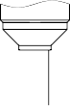

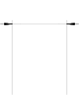

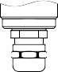



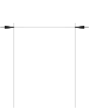



Вариант 1

Вариант 1

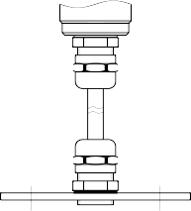





Вариант 2

Вариант 3

Кабель

Кабель

0

0

0

2

0

0

0

2

2000

2000

Трубка

Трубка

Трубка

27

2

2

7

2

L

Трубка

L

2722

27

27 27

2

2

5

2

27

27

2522

|  |  |  |
| --- | --- | --- |
| Код модели | Варианты исполнения | L, мм (м) |
| ГМ16 | 1, 2, 3 | 2500 (2,5) |
| ГМ100 | 1 | 10000 (10) |
| ГМ250 | 1 | 25000 (25) |
| Примечание. Длина кабелей L может быть изменена в соответствии с заказом, но не  более 30 м | | |

#### Рисунок 1

**Варианты подсоединения к процессу с выносным сенсором (код ВС) ЭКМ-2005-ДА, ЭКМ-2005-ДИ, ЭКМ-2005Ехd-ДА, ЭКМ-2005Eхd-ДИ,**

**ЭКМ-2005-ДИВ ЭКМ-2005Eхd-ДИВ**

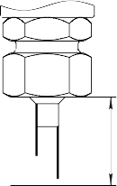

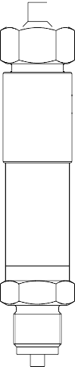





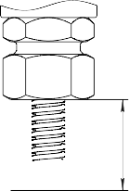

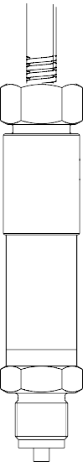





L

L

**Рисунок 2 Рисунок 3**

Таблица 1 - Вид исполнения

|  |  |  |  |
| --- | --- | --- | --- |
| Вид исполнения | Код  исполнения | Код при  заказе | Код типа  корпуса |
| Общепромышленное | - | - | АГ-16, АГ-17 |
| Атомное (повышенной надежности) | А | А |
| Взрывозащищенное «взрывонепроницаемая оболочка» | Ехd* | Ехd* | АГ-17 |
| П р и м е ч а н и е - * кроме моделей хКххх, ДНххх |  |  |  |

Условное обозначение модели состоит из двух букв и числа (для моделей с единицами из- мерения кПа) и из двух букв и числа с буквой М (для моделей с единицами измерения МПа).

Первая буква обозначает вид измеряемого давления: А – абсолютное давление;

И – избыточное давление;

В – избыточное давление-разрежение;

Д – разность давлений;

Г – гидростатическое давление.

Вторая буква обозначает материал мембраны: М – металл;

К – керамика;

Н – нет защитной мембраны (ДНххх, ДМххх).

Третья буква Ф обозначает фланцевое исполнение манометров разности давлений. Четвертая буква В обозначает высокое значение максимального рабочего избыточного дав-

ления (25 МПа).

Число в обозначении модели соответствует максимальному верхнему пределу измерений в единицах кПа (МПа).

Таблица 2 – Максимальные верхние пределы PBMAX, ряд верхних пределов PB по ГОСТ 22520-85, мак- симальные (испытательные) давления РИСП и допускаемое рабочее избыточное давление РРАБ.ИЗБ.

|  |  |  |  |  |  |  |  |
| --- | --- | --- | --- | --- | --- | --- | --- |
| Модификация и исполнение | Код модели | Номер верхнего предела (диапазона) измерений,  глубина перенастройки (РВ : РВMAX) и ряд верх- них пределов (диапазонов) измерений | | | | РИСП | РРАБ. ИЗБ |
| 1 (PBMAX) | 2 | 3 | 4 |
| 1:1 | 1:1,6 | 1:2,5 | 1:4 |
| Манометры электронные  абсолютного давления  ЭКМ-2005-ДА  ЭКМ-2005А-ДА | АМ250 | 250 кПа | 160 кПа | 100 кПа | 60 кПа | 1000 кПа | - |
| АМ2,5М АК2,5М | 2,5 МПа | 1,6 МПа | 1,0 МПа | 0,6 МПа | 10; 5* МПа | - |
| Манометры электронные избыточного  давления ЭКМ-2005-ДИ  ЭКМ-2005А-ДИ | ИМ16 | 16 кПа | 10 кПа | 6,0 кПа | 4,0 кПа | 50 кПа | - |
| ИМ100 | 100 кПа | 60 кПа | 40 кПа | 25 кПа | 400 кПа | - |
| ИМ250 ИК250 | 250 кПа | 160 кПа | 100 кПа | 60 кПа | 500*;  1000 кПа | - |
| ИМ600 | 600 кПа | 400 кПа | 250 кПа | 160 кПа | 2500; 1000**  кПа | - |
| ИМ1,6М ИК1,6М | 1,6 МПа | 1,0 МПа | 0,6 МПа | 0,4 МПа | 10; 4**;  5* МПа | - |
| ИМ2,5М | 2,5 МПа | 1,6 МПа | 1,0 МПа | 0,6 МПа | 10; 4** МПа | - |
| ИМ6М  ИК6М | 6,0 МПа | 4,0 МПа | 2,5 МПа | 1,6 МПа | 25; 10**;  12* МПа | - |
| ИМ16М | 16 МПа | 10 МПа | 6,0 МПа | 4,0 МПа | 40, 25**  МПа | - |
| ИМ60М | 60 МПа | 40 МПа | 25 МПа | 16 МПа | 150, 75**  МПа | - |
| Манометры электронные избыточного  давления-разрежения ЭКМ-2005-ДИВ ЭКМ-2005А-ДИВ | ВН2,5 | -1,25 кПа | -0,8 кПа | -0,5 кПа | -0,3 кПа | 20 кПа |  |
| 1,25 кПа | 0,8 кПа | 0,5 кПа | 0,3 кПа |
| ВН6 | -3 кПа | -2 кПа | -1,25 кПа | -0,8 кПа | 20 кПа |  |
| 3 кПа | 2 кПа | 1,25 кПа | 0,8 кПа |
| ВМ150 | -100 кПа | -100 кПа | -50 кПа | -30 кПа | 1000 кПа | - |
| 150 кПа | 60 кПа | 50 кПа | 30 кПа |
| ВМ300 | -100 кПа | -100 кПа | -100 кПа | -50 кПа | 1200 кПа | - |
| 300 кПа | 150 кПа | 60 кПа | 50 кПа |
| ВМ500 ВК500 | -100 кПа | -100 кПа | -100 кПа | -100 кПа | 2500;  1000**;  1200* кПа | - |
| 500 кПа | 300 кПа | 150 кПа | 60 кПа |
| ВМ1,5М | -0,1 МПа | -0,1 МПа | -0,1 МПа | -0,1 МПа | 10; 4** МПа | - |
| 1,5 МПа | 0,9 МПа | 0,5 МПа | 0,3 МПа |
| ВМ2,4М ВК2,4М | -0,1 МПа | -0,1 МПа | -0,1 МПа | -0,1 МПа | 10; 4**;  5* МПа | - |
| 2,4 МПа | 1,5 МПа | 0,9 МПа | 0,5 МПа |
| Манометры электронные разности давлений  ЭКМ-2005-ДД  ЭКМ-2005А-ДД | ДМ40 | 40 кПа | 25 кПа | 16 кПа | 10 кПа | - | 4 МПа |
| ДМ100 | 100 кПа | 63 кПа | 40 кПа | 25 кПа | - | 4 МПа |
| ДМ250 | 250 кПа | 160 кПа | 100 кПа | 63 кПа | - | 4 МПа |
| ДМ630 | 630 кПа | 400 кПа | 250 кПа | 160 кПа | - | 4 МПа |
| ДМ2,5М | 2,5 МПа | 1,6 МПа | 1,0 МПа | 0,63 МПа | - | 4 МПа |
| ДМФ10 | 10 кПа | 6,3 кПа | 4,0 кПа | 2,5 кПа | - | 4 МПа |
| ДМФВ10 | - | 10 МПа |
| Манометры электронные разности давлений  ЭКМ-2005-ДД ЭКМ-2005А-ДД | ДМФ40 | 40 кПа | 25 кПа | 16 кПа | 10 кПа | - | 4 МПа |
| ДМФВ40 | - | 25МПа |
| ДМФ250 | 250 кПа | 160 кПа | 100 кПа | 63 кПа | - | 4 МПа |
| ДМФВ250 | - | 25 МПа |
| ДМФ2,5М | 2,5 МПа | 1,6 МПа | 1,0 МПа | 0,63 МПа | - | 4 МПа |
| ДМФВ2,5М | - | 25 МПа |
| ДН1 | 1 кПа | 0,6 кПа | 0,4 кПа | 0,25  кПа | - | 100 кПа |
| ДН2,5 | 2,5 кПа | 1,6 кПа | 1,0 кПа | 0,6 кПа | - | 100 кПа |
| Манометры электронные  гидростатического давления (уровень)  ЭКМ-2005-ДГ  ЭКМ-2005А-ДГ | ГМ16 | 16 кПа | 10 кПа | 6,0 кПа | 4 кПа | - | 50 кПа |
| ГМ100 | 100 кПа | 60 кПа | 40 кПа | 25 кПа | - | 400 кПа |
| ГМ250 | 250 кПа | 160 кПа | 100 кПа | 60 кПа | - | 500 кПа |
| П р и м е ч а н и я   1. - * Для моделей хКххх. 2. - ** Для моделей с кодом исполнения по материалам 61N. 3 - Знак «-» означает разрежение. 3. - Нижний предел измерений равен нулю. 4. - Для ЭКМ-2005-ДИВ число в верхней строке – верхний предел разрежения, в нижней – верхний предел избыточного   давления. | | | | | | | |

|  |  |  |  |  |
| --- | --- | --- | --- | --- |
| Код класса точности | Пределы допускаемой основной приведенной погрешности , %, для но-  меров верхних пределов (диапазонов) измерений | | | |
| 1 | 2 | 3 | 4 |
| В | ±(0,25+)* | ±(0,4+)* | ±(0,5+)* | ±(0,6+)* |
| С | ±(0,4+)* | ±(0,6+)* | ±(0,8+)* | ±(1,0+)* |
| D** | ±(0,6+)* | ±(1,0+)* | ±(1,2+)* | ±(1,5+)* |
| П р и м е ч а н и я  1 - * Одна единица последнего разряда, выраженная в процентах от диапазона измерений. 2 -** Базовое исполнение.  3 - Для ЭКМ с корнеизвлекающей зависимостью основная погрешность определена в поддиапазоне от 2 до 100 % диапазона измерений и соответствует  . | | | | |

Таблица 4 - Код исполнения по материалам

|  |  |  |  |
| --- | --- | --- | --- |
| Код  исполне- ния | Исполнение по материалам | | |
| мембраны | штуцера | уплотнительных колец (х) |
| 12х | Нерж. сталь 316L | 12Х18Н10Т (316L) | х=V, Р, N |
| 13х | Al2O3 | 12Х18Н10Т (316L) | х=V, P |
| 14Р | Al2O3 | ХН65МВ (Хастеллой-С) | P |
| 16х | (Хастеллой-С) | ХН65МВ (Хастеллой-С) | х=P, N |
| 61N | Титановый сплав | 12Х18Н10Т(316L) | x=N |
| 0D* | Без защитной мембраны | 12Х18Н10Т (316L) | x=V |
| П р и м е ч а н и е - * Для неагрессивных газовых сред. | | | |

Таблица 4.1 – Уплотнительные кольца

|  |  |  |
| --- | --- | --- |
| Материал | Применение | Обозначения в коде исполнения |
| Витон | Нефтепродукты, кислоты | V |
| Фторопласт | Все среды | P |
| Без уплотнительных колец | Все среды | N |

Таблица 4.2 - Исполнение по материалам для разных моделей

|  |  |  |
| --- | --- | --- |
| Модели | Код  исполнения | Базовое  исполнение |
| ИМххх, ВМххх | 12х, 16х, 61N | 12N |
| АМххх, ИМ16, ИМ100 | 12x | 12N |
| АКххх, ИКххх, ВКххх | 13х, 14Р | 13V |
| ДМххх, ГМххх | 12V | 12V |
| ДМФххх, ДМФВххх | 12V, 12Р, 16Р | 12V |
| ДНххх, ВНххх | 0D | 0D |

Таблица 5 – Код климатического исполнения ЭКМ-2005, ЭКМ-2005Ех, ЭКМ-2005Eхd

|  |  |  |  |
| --- | --- | --- | --- |
| Группа | ГОСТ | Диапазон температуры окружающего воздуха | Код при заказе |
| С3* | Р 52931-2008 | от минус 5 до плюс 50 С | t0550 |
| С3 | от минус 25 до плюс 70 С | t2570 |
| С2** | от минус 40 до плюс 70 С | t4070 |
| С2*** | от минус 50 до плюс 80 С | t5080 |
| П р и м е ч а н и я   1. - * Базовое исполнение. 2. - ** Кроме моделей АМхх, ИМхх, ВМхх, ДМхх с кодом исполнения по материалам 12V, 13V (таблицы 4, 4.1, 4.2). 3. - *** Только для моделей с кодом исполнения по материалам 12N и 61N. 4. - ЖК-индикатор устойчив к температуре окружающего воздуха от минус 30 до плюс 60 С. Использо- вание ЖК-индикатора в других диапазонах температуры окружающего воздуха не приводит к его по-   вреждению. | | | |

|  |  |  |  |  |
| --- | --- | --- | --- | --- |
| Группа  исполнения по  ГОСТ Р 52931-2008 | Вид  исполне- ния по  ГОСТ 15150-69 | Группа  размещения по СТО  1.1.1.07.001.06  75-2008 | Диапазон температуры окружающего воздуха | Код  при заказе*** |
| С3* | УХЛ3.1* | 1.3, 1.4, 2.1, 2.2 | от минус 25 до плюс 70 С | t2570 (УХЛ3.1) |
| C3 | УХЛ4.1* | 2.3 | от минус 5 до плюс 50 С | t0550 (УХЛ4.1) |
| В4** | ТВ4.1 |  | от минус 5 до плюс 50 С | t0550 (ТВ4.1) |
| C2**** | У1* |  | от минус 40 до плюс 70 С | t4070 (У1) |
| П р и м е ч а н и я   1. -* Исполнение имеет расширенную область температур. Отличительные воздействующие факторы в соответствии с Приложением А СТО 1.1.1.07.001.0675-2008. 2. -** Исполнение имеет расширенную область температур.   Исполнение сохраняет работоспособность в течение 6 часов при предельных значениях температуры  окружающего воздуха от плюс 1 до плюс 60 С и относительной влажности воздуха до 98 % при темпе- ратуре 35 С и более низких температурах без конденсации влаги*.*   1. -*** Дополнительно указывается климатическое исполнение (вид или группа). 2. -**** Кроме моделей АМхх, ИМхх, ВМхх, ДМхх с кодом исполнения по материалам 12V, 13V (таб-   лицы 4, 4.1, 4.2).   1. - ЖК-индикатор устойчив к температуре окружающего воздуха от минус 30 до плюс 60 С. Использо- вание ЖК-индикатора в других диапазонах температуры окружающего воздуха не приводит к его повр е-   ждению. | | | | |

Таблица 6 - Код исполнения корпуса и типа индикатора

|  |  |  |
| --- | --- | --- |
| Тип индикации | Код при заказе | |
| АГ-16 (односекционный) | АГ-17(двухсекционный) |
| Жидкокристаллический индикатор | А16И1 | - |
| Светодиодный цветопеременный индикатор | А16И2 | А17И2 |

### Таблица 6.1 - Внешний вид и габариты для кода заказа

|  |  |
| --- | --- |
| А16И1 | А16И2 |
|  |  |

А17И2

### Таблица 7- Код напряжения питания

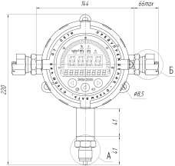

|  |  |  |  |  |
| --- | --- | --- | --- | --- |
| Код при заказе (краткое описание) | **Код корпуса АГ-16** | | **Код корпуса АГ-17\*** | |
| Наличие исполнения | Наличие токового выхода (по заказу) | Наличие исполнения | Наличие токового выхода (по заказу) |
| **220**  ( ~ 220 В или = 220 В ) | • | • |  |  |
| **220Г**  (~ 220 В или = 220 В c галь-  ванически развязанными це- пями питания и коммутации) | • |  | • | • |
| **24**  (= 24 В или = 36 В | • | • |  |  |
| **24Г**  (= 24 В или = 36 В c гальва-  нически развязанными цепя- ми питания и коммутации) | • |  | • | • |
| П р и м е ч а н и е – ЭКМ в корпусе АГ-17 всегда имеет гальваническую развязку. | | | | |

Таблица 8 - Код присоединения к процессу (резьбы штуцера) (место А, таблица 6.1) кроме ЭКМ-2005-ДД

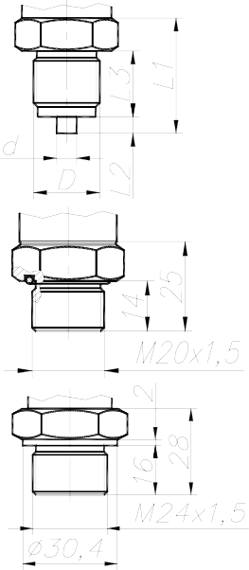

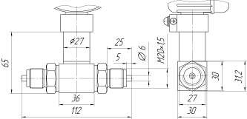

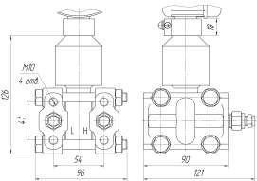

|  |  |  |
| --- | --- | --- |
| Код при  заказе | Общий вид и габариты | Модель |
| М20 |  | АМххх, ИМххх, ВМххх,  АКххх, ИКххх, ВКххх, ВНххх |
| G2 |
| OМ20 |  | АМххх, ИМххх, ВМххх |
| ОМ24 |  | АКххх, ИКххх, ВКххх |
| М20 |  | ДМххх, ДНхх |
| «-» |  | ДМФххх (РРАБ. ИЗБ=4 МПа |
| «-» | 146  41 | ДМФххх (РРАБ. ИЗБ≥10 МПа) |

M10

M10

4 отв..

4 отв

6

4

1

K1/4"

2 отв..

K1/4"

2 отв

- +

1

4

54 90

90

54

96

96

120

120

Таблица 8.1 - Присоединительные размеры для таблицы 8

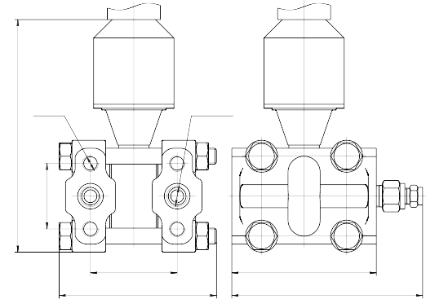

|  |  |  |  |  |  |
| --- | --- | --- | --- | --- | --- |
| Код | D | d | L1 | L2 | L3 |
| М20 | М20х1,5 | 6 | 35 | 5 | 20 |
| G2 | G 1/2 | 6 | 33 | 3 | 20 |

|  |  |  |
| --- | --- | --- |
| Код  при заказе | Подключение внешних цепей по ГОСТ 2405-88 | Вариант исполнения  по ГОСТ 2405-88 |
| III | Два нормально замкнутых контакта. | III |
| IV | Два нормально разомкнутых контакта. | IV |
| V* | Первый контакт нормально замкнутый, второй - нормально разо- мкнутый. | V |
| VI | Первый контакт нормально разомкнутый, второй - нормально  замкнутый. | VI |
| П р и м е ч а н и е – * Базовое исполнение | | |







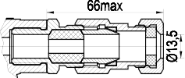

Таблица 9.1 – Код исполнения типа сигнализирующих устройств

|  |  |
| --- | --- |
| Код при заказе | Исполнение сигнализирующих устройств |
| - | одностабильные* |
| Р | двустабильные (поляризованные) |
| П р и м е ч а н и е – * Базовое исполнение | |

Таблица 10 – Коды вариантов электрических присоединений

|  |  |  |  |  |  |  |  |  |
| --- | --- | --- | --- | --- | --- | --- | --- | --- |
| Код при заказе | Варианты электрического присоединения | | | | | Степень защиты ГОСТ 14254-  96 | Вид исполнения | Тип корпуса |
| Название и описание | | | Общий вид и габариты | |
| Цепь пита- ния | Цепь  сигнализа- ции | Цепь  токового выхода |
| GSP* | Вилка GSP 311 | | - |  |  | IP65 | ОП, А | АГ-16 |
| GSP** | Вилка GSP 311 | | Вилка GSSNA 300 |
| GSP*** | Вилка GSSNA 300 | Вилка GSP 311 | - |
| Вилка  GSP 311 | Вилка  GSSNA 300 |
| ШР | Вилка 2РМГ22 | | - | M16х1 | M24х1 | IP65 | ОП, А |
| ШР** | Вилка 2РМГ22 | | Вилка  2РМГ14 |
| ШР*** | Вилка 2РМГ14 | Вилка 2РМГ22 | - |
| Вилка 2РМГ14 | Вилка РМГ22 |
| PGМ**** | Кабельный ввод VG9-MS68 (металл)  Диаметр кабеля Ø 4-8 мм | | |  | | IP65 | ОП, А | АГ-17 |
| К-13*5 | Кабельный ввод для небронированного кабеля Ø6…13 и для бронированного (экранированного) кабеля  Ø 6…10 с броней (экраном) Ø  10…13. | | |  | | IP65 | ОП, А,  Ехd | АГ-17 |
|  | |
| КБ-13 | Кабельный ввод для бронированного (экранированного) кабеля Ø6…10 с броней (экраном) Ø 10…13 (D = 13,5; 17,5). | | |  | | IP65 | ОП, А,  Ехd | АГ-17 |
|  | |
| КБ-17 |  | |  |  |  |



18

18



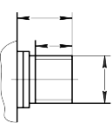

12

12

12

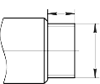

12

1

х

6

1

M

1

х

4

2

M

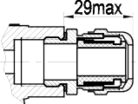

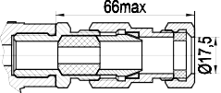



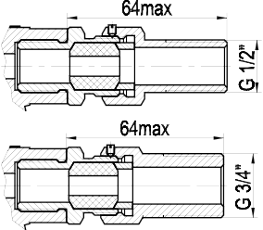

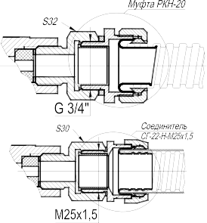

|  |  |  |  |  |  |
| --- | --- | --- | --- | --- | --- |
| КТ-1/2 | Кабельный ввод для небронированного кабеля  Ø 6…13 c трубной резьбой G1/2''; G3/4'' |  | IP65 | ОП, А,  Ехd | АГ-17 |
|  |
| КТ-3/4 |  |
| КВМ-15Вн | Кабельный ввод под  металлорукав МГП15 в ПВХ оболочке 15 мм  Соединитель  СГ-16-Н-М20х1,5 мм  кабель Ø6…13 |  |
| КВМ-16Вн | Кабельный ввод  под металлорукав МГ16 Соединитель СГ-16-Н-М20х1,5 мм  кабель Ø6…13 |
| КВМ-15 | Кабельный ввод  под металлорукав МГП15 Соединитель СГ-16-Н-М20х1,5 мм кабель ø4…8 |  |  | ОП, А | АГ-17 |
| КВМ-16 | Кабельный ввод  под металлорукав МГ16 Соединитель СГ-16-Н-М20х1,5 мм кабель Ø4…8 |
| КВП-16 | Кабельный ввод под пластиковый рукав  Труба гофрированная ПВХ 16 мм кабель Ø 4…8 |  |
| КВП-20 | Кабельный ввод под пластиковый рукав.  Труба гофрированная ПВХ 20 мм. |  | IP65 | ОП, А | АГ-17 |
| КВМ-20 | Кабельный ввод под металлорукав МГП20 в ПВХ оболочке 20мм (Dвнеш=25,7 мм; Dвнутр=18,7 мм). |  |
| КВМ-22 | Кабельный ввод под металлорукав МГ22 (Dвнеш=28,4 мм; Dвнутр=20,7 мм).  Соединитель СГ-22-Н-М25х1,5 |  |
| КВМ- 20Вн | Кабельный ввод под металлорукав МГП20 в ПВХ оболочке 20мм  (Dвнеш=25,7 мм; Dвнутр=18,7 мм). |  |
| КВМ- 22Вн | Кабельный ввод под металлорукав МГ22. Соединитель СГ-22-Н- М25х1,5мм (Dвнеш=28,4 мм; Dвнутр=20,7 мм |  |
| П р и м е ч а н и я   1. -* Базовое исполнение - без гальванической развязки цепей питания и коммутации. 2. -**ЭКМ-2005 оснащается токовым выходом при заказе опции в п.12 «токового выхода 4-20мА». 3. -*** Для исполнения 24Г и 220Г с гальванической развязкой цепей питания и сигнализации (без токового выхода). 4 - ****Базовое исполнение К-13 для ЭКМ 2005Ехd в корпусе АГ-17.   5 - *5 Базовое исполнение PGM для ЭКМ 2005 в корпусе АГ-17. | | | | | |



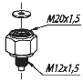

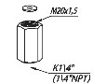

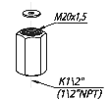

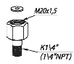

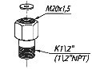

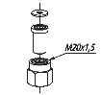

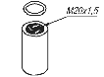

|  |  |  |
| --- | --- | --- |
| Код при заказе | Состав КМЧ | Рисунок |
| Т1Ф Т1М | Прокладка. |  |
| Т2Ф Т2М | Переходник с М20х1,5 на наружную резьбу М12х1,5.  Прокладка. |  |
| Т3Ф Т3М | Переходник с М20х1,5 на внутреннюю резьбу К1/4”(1/4”NPT).  Прокладка. |  |
| Т4Ф Т4М | Переходник с М20х1,5 на внутреннюю резьбу К1/2”(1/2”NPT).  Прокладка. |  |
| Т5Ф Т5М | Переходник с М20х1,5 на наружную резьбу К1/4”(1/4”NPT).  Прокладка. |  |
| Т6Ф Т6М | Переходник с М20х1,5 на наружную резьбу К1/2”(1/2”NPT).  Прокладка. |  |
| Т7Ф, Т7ФУ или Т7М, Т7МУ | Гайка М20х1,5. Ниппель. Прокладка. |  |
| Т8 Т8У | Бобышка М20х1,5. Уплотнительное кольцо. |  |
| Т9 Т9У | Бобышка М24х1,5. Уплотнительное кольцо. |  |

|  |  |  |
| --- | --- | --- |
| Код при заказе | Состав КМЧ | Рисунок |
| Т11 Т11У | Бобышка G1/2”. Уплотнительное кольцо. |  |
| С1Р С1Ф | Два монтажных фланца с резьбовым отверстием К1/4” (1/4”NPT).  Два уплотнительных кольца. Крепеж. |  |
| С2Р С2Ф | Два монтажных фланца с резьбовым отверстием К1/2” (1/2”NPT).  Два уплотнительных кольца. Крепеж. |  |
| С3Р С3Ф | Два монтажных фланца со штуцером с резьбой К1/4” (1/4”NPT).  Два уплотнительных кольца. Крепеж. |  |
| С4Р С4Ф | Два монтажных фланца со штуцером с резьбой К1/2” (1/2”NPT).  Два уплотнительных кольца. Крепеж. |  |
| С5РФ  С5РФУ или С5ФФ,  С5ФФУ или  С5РМ, С5РМУ или С5ФМ, С5ФМУ | Два монтажных фланца со штуцером с резьбой М20х1,5.  Два уплотнительных кольца. Две гайки М20х1,5.  Два ниппеля Две прокладки. Крепеж. |  |
| П р и м е ч а н и я   1. Буквы Ф или М в коде Тхх обозначают материал прокладки - фторопласт Ф-4УВ15 (на давление   до 16 МПа) или медь М1 (на давление свыше 16 МПа) соответственно.   1. Буквы Р или Ф на 3-й позиции в коде Сххх обозначают материал уплотнительного кольца - резина или фторопласт, а буквы Ф или М на 4-й позиции - материал прокладки - фторопласт или медь. 2. Буква У в конце кода обозначает материал ниппеля и бобышки – углеродистая сталь. При ее от-   сутствии материал - 12Х18Н10Т. | | |

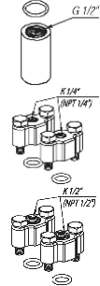

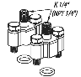

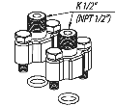

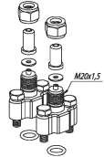

|  |  |  |  |
| --- | --- | --- | --- |
| Код при  заказе | Ви д измеряе-  мого давления | Наименование кронштейна | Рисунок |
| КР1 | ДИ, ДА, ДИВ | Кронштейн КР1 |  |
| КР1ДД | ДД | Кронштейн КР1ДД |  |
| КР3 | ДД | Кронштейн КР3 |  |
| КР4 | ДД | Кронштейн КР4 |  |
| КР5 | ДД | Кронштейн КР5 |  |
| СВН-МЭ- 01 | ДД | Система вентильная СВН- МЭ с металлическими трубками. |  |
| СВН-МЭ- 02 | ДД | Система вентильная СВН- МЭ с гибкими трубками. |  |

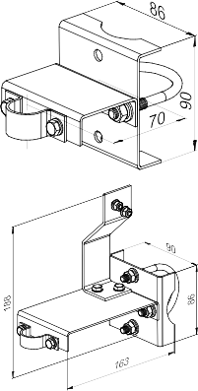

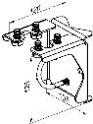

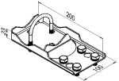

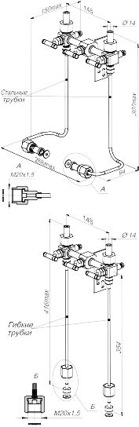

|  |  |  |  |
| --- | --- | --- | --- |
| Код при заказе | Вид измеряемого давления | Наименование кронштейна | Рисунок |
| СВН- МЭ-03 | ДД | Кронштейн КР1ДД и система вен- тильная СВН-МЭ с металлическими трубками в сборе. |  |
| СВН- МЭ-04 | ДД | Кронштейн КР1ДД и система вен- тильная СВН-МЭ с гибкими трубка- ми в сборе. |  |
| СВН- МЭ-05 | ДД  (модели ДМххх, ДНххх) | Кронштейн КР1ДД и система вен- тильная СВН-МЭ с кронштейном. |  |

Таблица 13 – Установка клапанного блока и опрессовка

Клапанный блок Код при заказе Применение для моделей ЭЛЕМЕР-БК-А30 Y(A30)

ЭЛЕМЕР-БК-А52 Y(A52)

ЭЛЕМЕР-БК-C30 Y(C30)

ЭЛЕМЕР-БК-C52 Y(C52)

ДМФххх

ЭЛЕМЕР-БК-E10 Y(E10) АМххх, ИМххх, ВМххх

ЭЛЕМЕР-БК-E12 Y(E12)

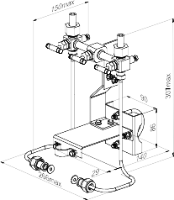

ЭЛЕМЕР-БК-E22 Y(E22)

АКххх, ИКххх, ВКххх

### Таблица 14 - Установка разделителя сред (РС)

|  |  |  |  |  |  |
| --- | --- | --- | --- | --- | --- |
| № | Наименование разделителя сред | Код при заказе разделителя сред* | Код при заказе разделителя сред с капиллярной линией* | Дополнительная погрешность Y1,%, вносимая  разделителем сред при работе  с ЭКМ-2005  (на установленном ВПИ), %*** | Диапазон рабочих давлений разделителя сред, МПа** |
| 1 | Разделитель сред  **типа ВА** штуцерного или фланцевого присо- единения | **ВА** | **ВА / L** | **0,2 %** | -0,1…60 |
| 2 | Разделитель сред  **типа В** штуцерного присоединения | **В** | **В / L** | **0 %**  (при Р≥60кПа) | -0,1…35 |
| 3 | Разделитель сред **типа ВН** штуцерного присоединения | **ВН** | **ВН / L** | **0,2 %**  (при Р≤600кПа)  **0%**  (при Р≥600кПа) | 0…70 |
| 4 | Разделитель сред  **типа ВF** фланцевого присоединения | **ВF** | **ВF / L** | **0 %**  (при Р≥60кПа) | -0,1…20 |
| 5 | Разделитель сред  **типа INR** штуцерного или фланцевого присо- единения | **INR** | **INR / L** | **0,5 %** | -0,1…10 |
| 6 | Разделитель сред  **типа W** штуцерного присоединения | **W** | **W / L** | **0 %** | -0,1…25 |
| 7 | Разделитель сред  **типа BW** штуцерного присоединения | **BW** | **BW / L** | -0,1…60 |
| 8 | Разделитель сред  **типа WА** штуцерного  присоединения | **WА** | **WА / L** | 0,1…60 |
| 9 | Разделитель сред  **типа WD** фланцевого присоединения | **WD** | **WD / L** | -0,1…25 |
| 10 | Разделитель сред  **типа WF** фланцевого присоединения | **WF** | **WF / L** | **0 %** | -0,1…25 |
| 11 | Разделитель сред  **типа WТ** фланцевого  присоединения | **WТ** | **WТ / L** | 0…25 |
| 12 | Разделитель сред  **типа WS** молочная гай- ка | **WS** | **WS / L** | 0…4 |

По вопросам продаж и поддержки обращайтесь:

Астана +7(77172)727-132 Волгоград (844)278-03-48 Воронеж (473)204-51-73 Екатеринбург (343)384-55-89

Казань (843)206-01-48 Краснодар (861)203-40-90 Красноярск (391)204-63-61 Москва (495)268-04-70

Нижний Новгород (831)429-08-12 Новосибирск (383)227-86-73 Ростов-на-Дону (863)308-18-15 Самара (846)206-03-16 Санкт-Петербург (812)309-46-40 Саратов (845)249-38-78 Уфа (347)229-48-12

единый адрес для всех регионов: air@nt-rt.ru